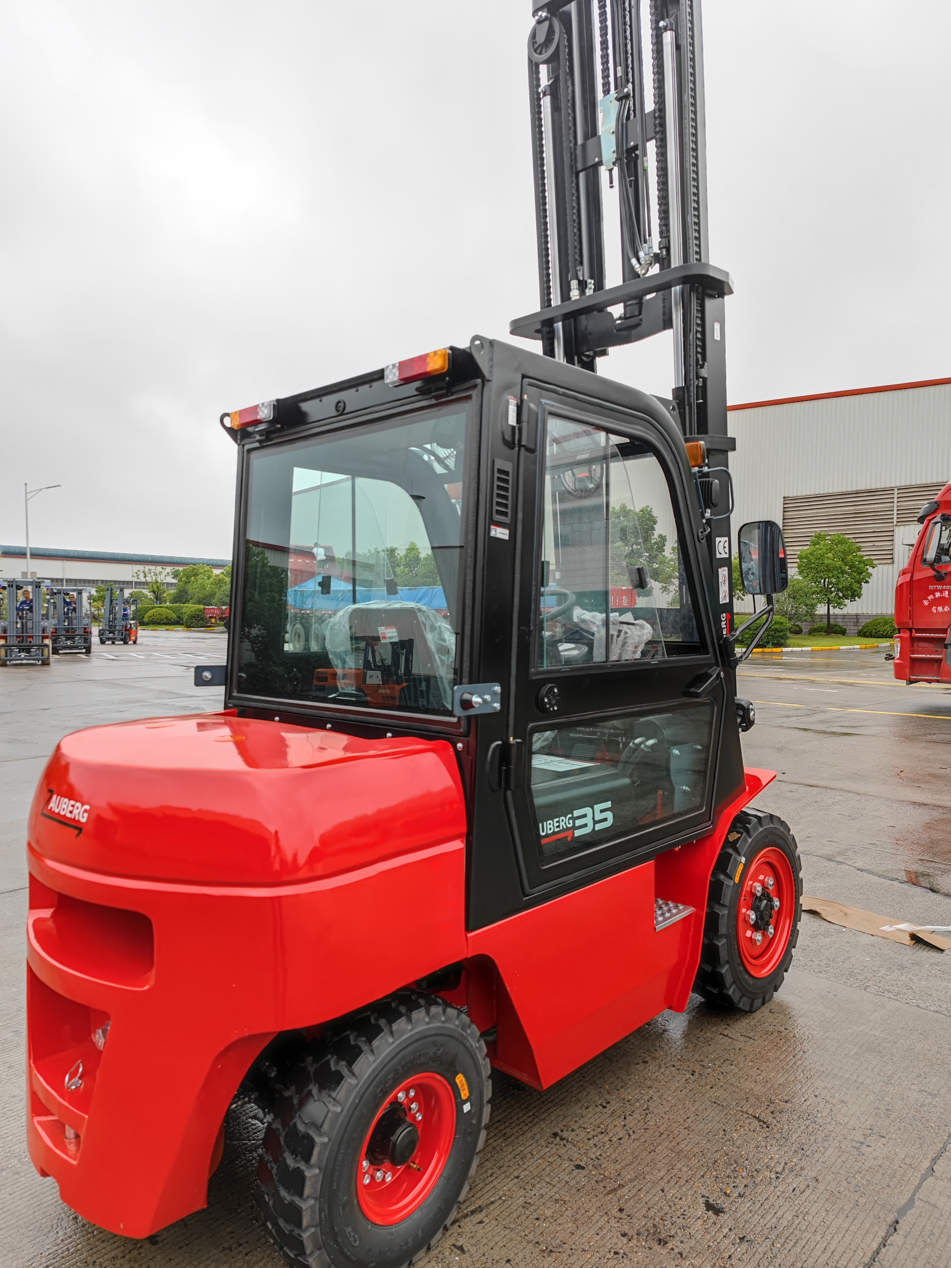

Дизельный вилочный погрузчик Zauberg DB35 M

**Все узлы и детали произведены таким образом, чтобы обеспечить их доступность на территории РФ. Детали взаимозаменяемы с деталями погрузчика HELI, которые являются очень распространенными и доступными на территории РФ. Данный завод производит бренд известный в России под марками HELI, CHL, этот же завод производит складскую технику для Европы, такие как Tuboshu для Бельгии.**

**Оборудование стандартной комплектации**

|  |  |
| --- | --- |
| Вилы | Регулирующий клапан |
| Датчик температуры охлаждающей жидкости | Фильтр трансмиссионного масла |
| Спинка | Звуковая сигнализация заднего хода |
| Защитный козырёк | Маслоизмерительный щуп для коробки передач |
| Звуковой сигнал | Масляный фильтр возвратного гидравлического |
| Огни заднего хода | контура |
| Счётчик моточасов | Защитный переключатель на нейтральную |
| Датчик уровня масла | передачу |
| Индикатор заряда аккумулятора | Дождевик для защитного козырька |
| Инструменты | Воздухозаборник |
| Аварийный сигнал давления в масле | Износостойкая шина с протектором |
| Индикатор рулевого управления | Стояночный тормоз тросового типа |
| Мачта с широким углом обзора | Щуп для измерения уровня гидравлического |
| Стандартное сиденье | масла |
| Передние фары / Переднее освещение | Индикатор предварительного нагрева |
| Задние комбинированные фары | Рулевое управление Wholley с гидроусилителем |
| (Резиновая) накладка на педаль | Регулятор расхода масла в подъемном контуре |
| Рычаг управления подъемом и наклоном | Рулевая колонка с регулируемым углом наклона |
| Циклонный воздухоочиститель | Система автоматического предпускового подогрева двигателя |

**Надежная система привода**

Система трансмиссии производства HELI уже более 20 лет подтверждает свою надёжность на мировом рынке. Между тем, различные вспомогательные устройства системы питания эффективно обеспечивают надежность.

• Долговечная трансмиссия

• Оснащение системой впуска и глушителем впуска.

• Дополнительное устройство контроля давления в воздушном фильтре.

• Автоматическая система предпускового подогрева двигателя.

• Циклонный воздушный фильтр

• Литье по газифицируемым моделям

• Заказчику доступны различные двигатели большой мощности, а уровень выбросов соответствует последним европейским и американским экологическим нормам.

**Простота в обслуживании**

• Термостойкий и звукопоглощающий материал; резиновое уплотнение.

• Легко поднимаемый капот двигателя с широким углом открывания - 80 градусов.

• Вспомогательный амортизатор капота двигателя с фиксатором

**Система забора воздуха**

Впускное отверстие для всасывания воздуха, установленное на верхней части защитного козырька, защищает от пыли, образующейся во время движения. Всасывается более чистый воздух, что продлевает срок службы двигателя.

**Отличная система охлаждения**

• Использование алюминиевых плоских радиаторов с гофрированными ребрами обеспечивает более высокую теплопроводность.

• Оптимизированная система охлаждения обеспечивает правильную работу двигателя даже при экстремальных температурах и тяжелых условиях эксплуатации.

**Надежная литая ось управления**

• Компактная конструкция, небольшая деформация при загрузке.

• Установлен амортизатор, повышающий комфорт вождения.

• Пыленепроницаемая и водонепроницаемая конструкция эффективно увеличивает срок службы и надежность.

• Низкие затраты на обслуживание на более поздних этапах.

**Функциональная схема измерителя**

Надежное специальное табло инструментов обеспечивает полное отображение важной информации, такой как состояние работы, обнаружение неисправностей и т. д. Оно обеспечивает более интуитивный и удобный контроль оператора над состоянием автомобиля.

|  |  |
| --- | --- |
| Аварийный сигнал сепаратора масла и охлаждающей жидкости | Индикатор предварительного нагрева |
| Аварийный сигнал низкого давления в масле двигателя | Сигнал отсутствия заряда |
| Датчик уровня масла | Датчик температуры охлаждающей жидкости |
| Счетчик моточасов |  |

**Технические характеристики дизельного погрузчика Zauberg DB35 M**

|  |  |  |  |
| --- | --- | --- | --- |
| **Основные характеристики** | | | |
| Производитель | |  | **Zauberg** |
| Модель | |  | **DB35 M** |
| Тип двигателя | |  | Дизельный |
| Грузоподъёмность | | кг. | 3500 |
| Центр тяжести груза | | мм. | 500 |
| Управление | |  | В положении сидя |
| **Габариты** | | | |
| Общая макс. высота подъёма (со спинкой) | h4 | мм. | 6062 |
| Макс. высота подъёма | h3 | мм. | 4800 |
| Высота с мачтой в сложенном состоянии (вертикально) | h1 | мм. | 2290 |
| Высота свободного подъёма | h2 | мм. | 1210 |
| Высота спинки (от верхней поверхности до вил) | h8 | мм. | 1227 |
| Высота защитного козырька (от поверхности сиденья) | h7 | мм. | 1000 |
| Общая высота (с защитным козырьком) | h6 | мм. | 2190 |
| Общая длина (без вил) | L1/L2 | мм. | 3763/2693 |
| Передний свес | X | мм. | 479 |
| Задний свес | L4 | мм. | 495 |
| Колёсная база | L5 | мм. | 1700 |
| Высота сцепного устройства | h5 | мм. | 310 |
| Мин. дорожный просвет под мачтой | m1 | мм. | 135 |
| Общая ширина | B | мм. | 1225 |
| Боковая регулировка вил по внешней стороне (макс./мин.) | S | мм. | 1060/250 |
| Протектор передней шины | S/P | мм. | 1000/970 |
| Внешний радиус поворота | Wa | мм. | 2420 |
| Внутренний радиус поворота | V | мм. | 200 |
| Мин. поперечный проход | Ra | мм. | 2400 |
| Угол наклона (вперед/назад) | α/β |  | 6⁰/6⁰ |
| Размер вил | a×b×c | мм. | 1200x125x50 |
| **Эксплуатация** | | | |
| Макс. скорость хода (с грузом/без груза) | | км/ч | 19/20 |
| Скорость подъёма (с грузом/без груза) | | мм/с | 465/490 |
| Скорость опускания (с грузом/без груза) | | мм/с | 450/550 |
| Макс. тяговое усилие (с грузом/без груза) | | кН | 18.1/13.4 |
| Макс. Преодолеваемый уклон (с грузом/без груза) | | % | 15/20 |
| **Вес** | | | |
| Снаряжённая масса | | кг. | 4700 |
| Нагрузка на колеса с грузом (передние/задние) | | кг. | 7380/820 |
| Нагрузка на колеса без груза (передние/задние) | | кг. | 1880/2820 |
| **Шины** | | | |
| Количество колёс, передние/задние (х=ведущее колесо) | |  | 2X/2 |
| Тип шин | |  | Пневматические |
| Размер передней/задней шины | |  | 28x9-15-14PR/6.50-10-10PR |
| Основной тормоз | |  | Гидравлический ножной тормоз (педаль) |
| Парковочный тормоз | |  | Механический ручной тормоз |
| **Привод/Двигатель** | | | |
| Аккумулятор (напряжение/ёмкость) | | V/Ач | 12/80 |
| Модель ДВС | |  | Mitsubishi S4S |
| Номинальная мощность ДВС | | кВт/об.м | 35.3/2250 |
| Номинальный крутящий момент ДВС | | Нм/об.м | 177/1700 |
| Количество цилиндров ДВС | |  | 4-94x120 |
| Объем ДВС | | л. | 3.331 |
| Емкость топливного бака ДВС | | л. | 60 |
| Количество передач движения вперед/назад | |  | 1-1 Переключение под нагрузкой/ 2-2 ручное переключение |